Název VZ: Operační roušky a příslušenství 2025

Číslo veřejné zakázky: ÚN 01/2025

**Rámcová smlouva**

uzavřená podle § 1746 odst. 2 zákona č. 89/2012 Sb., občanský zákoník, v platném znění,

(dále jen „občanský zákoník“)

**I. Smluvní strany**

**Kupující: Úrazová nemocnice v Brně**

Se sídlem: Ponávka 139/6, 602 00 Brno

IČ: 00209813

DIČ: CZ00209813

Zastoupený: prof. MUDr. Ján Kočiš, Ph.D., ředitelem

Bankovní spojení: Komerční banka Brno-venkov, a.s., č.ú. xxxxxxxxxxx

Organizace zapsaná v OR u Krajského soudu v Brně, oddíl Pr, vložka 1602

na straně jedné (dále jen „kupující“)

a

**Prodávající: PANEP s.r.o.**

Se sídlem: Brněnská 1246, 665 01 Rosice

IČ: 25550250

DIČ: CZ25550250

Zastoupený: Mgr. Radkem Patočkou, jednatelem

Bankovní spojení: Komerční banka a.s., pobočka Znojmo, č.ú. xxxxxxxxxxx

Zapsán: v obchodním rejstříku vedeného Krajským soudem v Brně v oddíle C, vložce 32395

na straně druhé (dále jen „prodávající“)

**II. Preambule**

Tato rámcová smlouva vymezuje práva a povinnosti obou smluvních stran při výkonu práv a

povinností souvisejících s poskytováním plnění prodávajícího v rámci jednotlivých

objednávek, které bude kupující předávat prodávajícímu v případě potřeby na základě této

smlouvy a za podmínek stanovených v této smlouvě specifikovaných v jednotlivých

objednávkách.

**III. Předmět smlouvy**

1.

Předmětem této smlouvy jsou opakované dodávky specifikovaného množství zboží na

základě jednotlivých objednávek dle článku VII. této smlouvy (dále jen „plnění“).

Prodávající se touto smlouvou zavazuje, že bude kupujícímu dodávat podle této smlouvy

níže uvedené zboží na základě objednávek vystavených kupujícím, nedohodnou-li se

účastníci jinak. Prodávající se zavazuje umožnit kupujícímu nabýt vlastnické právo

k tomuto zboží a kupující se zavazuje, že uhradí prodávajícímu za dodané zboží kupní

cenu.

1

2

3

4

.

.

.

.

Seznam jednotlivých druhů zboží, které budou předmětem dodávek na základě rámcové

smlouvy je uvedený v příloze č. 2 Cenová tabulka včetně rozpisu cen jednotlivých položek

(ceník), a je nedílnou součástí této smlouvy.

Předmět této smlouvy ve sjednaném rozsahu bude realizován kupujícím výlučně

na základě objednávek, nedohodnou-li se účastníci písemně jinak. Bližší podmínky

objednávky stanovuje článek VII. této smlouvy.

Zboží bude prodávajícím dodáváno postupně po dílčích plněních, přičemž dílčím plněním

se pro účely této smlouvy rozumí dodání zboží na základě jedné objednávky kupujícího,

která bude vystavována průběžně po dobu platnosti této smlouvy.

Nedílnou součástí dílčího plnění je veškerá a úplná dokumentace, která bude kupujícího

opravňovat zboží užívat, nebo je podmínkou užívání zboží.

5

6

. Prodávající se zavazuje dodávat kupujícímu podle objednávek ve sjednané kvalitě a

provedení.

**IV. Čas a místo plnění a jeho předání**

1.

2.

3.

Tato smlouva se uzavírá na dobu určitou o trvání 48 měsíců.

Dodávky se budou uskutečňovat dle jednotlivých objednávek.

Zahájením plnění konkrétní objednávky je den písemného potvrzení příslušné objednávky.

Prodávající se zavazuje dodat objednané zboží do skladu (na adrese Ponávka 1, 602 00

Brno) co nejdříve, nejpozději do 48 hodin od data potvrzení objednávky, nedohodnou-li se

smluvní strany jinak.

4.

Termínem splnění konkrétní objednávky je den dodání objednaného množství zboží.

Kupující je povinen prostřednictvím pověřené osoby zabezpečit převzetí a správné

uskladnění dodaného zboží. S dodaným zbožím obdrží kupující dodací list, na kterém

podpisem potvrdí převzetí dodávky. Dodací list obsahující množství a druh dodávaného

zboží je nedílnou součástí každé dodávky.

5

6

.

Místem plnění je sídlo kupujícího, Ponávka 139/6, 602 00 Brno.

. Prodávající je povinen dodat dílčí plnění ve smyslu odst. 2-5 tohoto článku.

**V. Cena**

1.

Cena bude stanovena vždy podle předmětu plnění konkrétní objednávky na dodání zboží

podle položkového rozpočtu v příloze č. 2 této smlouvy - Cenová tabulka včetně rozpisu

cen jednotlivých položek (ceník).

2.

3.

4.

Po převzetí dodávky zboží kupujícím zašle prodávající kupujícímu konečnou cenu

s podrobným vyúčtováním jednotlivých položek.

Cena musí obsahovat veškeré náklady prodávajícího spojené s konkrétní objednávkou jako

je dopravné, balné, pojištění atd.

Ceník zboží tvoří přílohu této smlouvy. Ceny zboží uvedené v ceníku jsou platné po celou

dobu účinnosti této smlouvy. Prodávající je oprávněn kupní cenu každé položky zboží

uvedeného v ceníku zvýšit nebo snížit v případě zvýšení nebo snížení zákonem stanovené

sazby DPH ke dni zdanitelného plnění. V takovém případě nebude vyhotoven dodatek k

této smlouvě.

5.

Vyhrazené změny závazku dle §100 zákona odst. 1)

5.1.1. Změny cen z důvodu změn inflace

Cena (ceny) uvedené v Rámcové smlouvě a jejich přílohách se mohou měnit v průběhu

trvání smlouvy, a to vlivem změny míry inflace.

Pro změnu ceny z důvodu inflace je rozhodná hodnota míry inflace vyjádřená

přírůstkem průměrného ročního indexu spotřebitelských cen, vyjadřující procentní

změnu průměrné cenové hladiny za poslední kalendářní rok oproti předchozímu

průměru kalendářního roku. Zdrojem údajů pro stanovení míry inflace jsou údaje

2

zveřejněné na internetových stránkách Českého statistického úřadu*, případně na jiném*

*oficiálním materiálu vydaném Českým statistickým úřadem.*

5.1.2. Inflační doložka

Prodávající může požádat o změnu ceny z důvodu růstu inflace v případě, že se

průměrná roční míra inflace zvýší o více jak 8% proti předchozímu roku*.*

*Roční mírou se rozumí časové období jednoho kalendářního roku. Pro vyjádření*

*hodnoty míry inflace se rozumí číselná hodnota s jedním desetinným číslem. Současně*

*musí prodávající předložit doklady, ze kterých je zřejmé, že míra inflace se projevila na*

*jeho vstupních nákladech přímo ovlivňujících cenu dodávaných produktů.* Pak může

prodávající požádat o zvýšení ceny o procentní částku přesahující 8%, nejvýše o 5%.

Změna ceny je platná po písemném odsouhlasení obou smluvních stran (prodávající /

kupující) a byl o této změně oboustranně podepsán dodatek ke smlouvě. Účinnost

takového dodatku nabývá vložením do registru smluv.

Prodávající může o změnu ceny z důvodu inflace požádat nejdříve po uplynutí druhého

roku trvání smlouvy.

5.1.3.Deflační doložka

Kupující může požádat o změnu ceny z důvodu poklesu inflace v případě, že se průměrná

roční míra inflace sníží pod 8 % oproti předchozímu roku.

*Roční mírou se rozumí časové období jednoho kalendářního roku. Pro vyjádření hodnoty*

*míry inflace se rozumí číselná hodnota s jedním desetinným číslem.* Pak se může cena

snížit o procentní částku nižší než 8%, nejvýše o 5%. Změna ceny je platná po písemném

odsouhlasení obou smluvních stran (prodávající / kupující) a byl o této změně

oboustranně podepsán dodatek ke smlouvě. Účinnost takového dodatku nabývá vložením

do registru smluv.

Kupující může o změnu ceny z důvodu inflace požádat nejdříve po uplynutí druhého roku

trvání smlouvy.

**VI. Platební podmínky**

1.

Prodávajícímu vzniká právo účtovat cenu potvrzením převzetí objednaného zboží

kupujícím na dodacím listě.

2

3

.

.

Faktura vystavení prodávajícím musí být doložena potvrzeným dodacím listem za zboží.

Prodávající je povinen vystavit daňový doklad (dále jen "faktura"). Faktura bude mít

náležitosti daňového dokladu dle platných právních předpisů. Na faktuře bude uvedeno

označení veřejné zakázky „ÚN 01/2025“. Nebude-li faktura obsahovat některou náležitost,

je kupující oprávněn fakturu před uplynutím lhůty splatnosti vrátit prodávajícímu

k provedení opravy. V takovém případě se kupující nedostává do prodlení a nelze uplatnit

zákonné příslušenství (úrok z prodlení). Lhůta splatnosti počíná běžet opětovně ode dne

doručení opravené faktury. Adresa pro zaslání faktury el. poštou je fakturace@unbr.cz .

Splatnost faktury se sjednává v délce 30 dnů od jejího obdržení kupujícím. Úhrada Kupní

ceny bude provedena bezhotovostním převodem z bankovního účtu Kupujícího na

bankovní účet Prodávajícího uvedený v záhlaví této smlouvy. Dnem úhrady se rozumí den

odepsání příslušné částky z bankovního účtu Kupujícího, ledaže se smluvní strany

dohodnou jinak.

4

.

.

5

Pokud se prodávající stane nespolehlivým plátcem DPH, je kupující oprávněn v souladu s

§

109a zákona č. 235/2004 Sb. daň z přidané hodnoty uhradit na účet správce daně, aby se

vyvaroval ručení za nespolehlivého plátce (prodávajícího). Pokud kupující uhradí částku

ve výši DPH na účet správce daně prodávajícího a částku bez DPH prodávajícímu,

považuje se tento závazek za splněný.

3



6

. Prodávající je oprávněn postoupit své peněžité pohledávky za Kupujícím výhradně po

předchozím písemném souhlasu Kupujícího, jinak je postoupení vůči Kupujícímu

neúčinné. Prodávající je oprávněn započítat své peněžité pohledávky za Kupujícím

výhradně na základě písemné dohody obou smluvních stran, jinak je započtení pohledávek

neplatné. Kupující je oprávněn započíst své peněžité pohledávky za prodávajícím i bez

souhlasu za prodávajícího.

**VII. Objednávka**

1.

Plnění prováděné na základě této smlouvy objedná kupující konkrétní objednávkou. V této

objednávce bude uveden přesně specifikovaný předmět plnění objednávky, tzn. jednotlivé

druhy zboží a jejich množství.

2.

Objednávku bude kupující činit e-mailem. Za kupujícího je oprávněno objednávat jeho

pracoviště: SZM, tel. xxxxxxxx, e-mail: xxxxxxxxx; Všechny objednávky

učiněné dle této smlouvy budou adresovány na adresu: xxxxxxxx, kontaktní osoba

xxxxxxxxx, tel. xxxxxxxx, e-mail: xxxxxxxx

3.

Prodávající objednávku neprodleně, nejpozději do 24 hodin od převzetí, potvrdí emailem

kupujícímu s upřesněním vykrytí (tj. následující pracovní den).

4. Dodací lhůta činí v pracovních dnech max. 48 hodin od potvrzení objednávky, a to

v případě, že objednávka byla vystavena do 13:30, nedohodnou-li se smluvní strany jinak.

**VIII. Součinnost**

1.

Kupující se zavazuje poskytnout prodávajícímu informace nutné k řádnému dodání

objednaného zboží a potřebnou součinnost ke splnění objednávky, zejména převzetí a

potvrzení dodání objednaného zboží.

2. Kupující je povinen prodávajícího informovat o všech změnách, které se vztahují

k předmětu plnění a mohou ovlivnit nebo změnit požadavky na konkrétní dodávky.

3

.

.

.

Kupující zboží převezme, nevykazuje-li žádné vady. Pokud nebude zboží dodáno

v požadovaném množství, jakosti, druhu či provedení, má kupující právo dodávku

odmítnout. Odmítnutí a důvody vyznačí v dokladech prodávajícího.

Předáním zboží prodávajícím kupujícímu se rozumí vyložení v místě skladu kupujícího

(budova Ponávka 1) z dopravního prostředku a převzetí tohoto zboží kupujícím a

potvrzením dodacího listu kupujícím.

4

5

6

Termín splnění konkrétní objednávky je den dodání objednaného množství daného zboží,

jehož převzetí bylo kupujícím potvrzeno.

. Kupující nabývá vlastnické právo ke zboží okamžikem převzetí zboží. Nebezpečí škody na

zboží přechází z Prodávajícího na Kupujícího okamžikem podpisu pověřené osoby

Kupujícího na Dodacím listě.

**IX. Záruka a odpovědnost**

1.

Prodávající je povinen dodat plnění v množství, jakosti a provedení, které bude určené

touto smlouvou a konkretizováno jednotlivými objednávkami. Je povinností prodávajícího

předmět plnění zabalit a opatřit vhodným způsobem tak, aby při jeho přepravě nedošlo

k jeho poškození.

2

.

.

Prodávající je povinen dodat zboží s exspirační lhůtou minimálně 12 měsíců. Exspirační

lhůta bude vždy uvedena na obalu dodaného zboží.

Kupující není povinen odebrat od prodávajícího zboží v celkovém množství uvedeném

v zadávací dokumentaci veřejné zakázky. Toto celkové množství je pouze orientační.

3

4



4

.

.

Poruší-li prodávající svou povinnost podle čl. IX. bodu 1., má se za to, že plnění je vadné.

Za vady se dále považuje i dodání jiného plnění, než bylo stanoveno v objednávce, a vady

v dokladech nutných k užívání dodaného plnění.

Prodávající se zavazuje poskytnout kupujícímu záruku v délce expirační doby dle odst. IX.

bod 2 od okamžiku přechodu nebezpečí škody na zboží, a to na veškeré vady dodaného

zboží. Záruku se rozumí převzetí závazku prodávajícího, že dodané plnění má požadované

vlastnosti a bude způsobilé pro použití, k němuž bylo objednáno.

5

6.

7.

8.

Jakoukoliv reklamaci plnění musí kupující uplatnit nejpozději poslední den záruční lhůty.

Každá reklamace musí být uplatněna písemně nebo emailem s popisem vady.

Pro případ vady má kupující právo požadovat a prodávající povinnost provést výměnu

zboží za zboží ve stanovené jakosti, kvalitě či množství nebo poskytnout kupujícímu slevu

z konečné ceny reklamovaného plnění, a to ve výši dle dohody smluvních stran nebo vrátit

kupujícímu zaplacenou kupní cenu.

9.

Každá reklamace musí být vyřízena nejpozději do 48 hod. od jejího nahlášení, nedohodnu-

li se smluvní strany jinak, a to bez ohledu na aktuální stav průběhu reklamačního řízení

1

1

1

0. Vznikne-li porušením povinností ze strany prodávajícího kupujícímu škoda, postupuje se

podle příslušných ustanovení občanského zákoníku.

1. Prodávající odpovídá kupujícímu za škodu, která kupujícímu vznikne v důsledku vady

dodaného zboží

2. Kupující má právo na úhradu nutných nákladů, které mu vznikly v souvislosti s uplatněním

práv z odpovědnosti za vady zboží a ze záruky za jakost zboží. Kupující uplatní svůj nárok

na úhradu těchto nákladů písemnou výzvou na adresu prodávajícího pro doručování.

Prodávající je povinen provést úhradu do 21 dnů od doručení této výzvy.

**X. Smluvní pokuty**

Za nesplnění závazku z této smlouvy se sjednávají následující smluvní pokuty:

1

.

.

Za prodlení se splněním povinnosti prodávajícího dodat dílčí plnění ve lhůtě stanovené

v potvrzené objednávce je prodávající povinen zaplatit kupujícímu za každý započatý den

prodlení 0,5 % z fakturované ceny.

Za prodlení se splněním povinnosti prodávajícího při vyřízení reklamace ve stanovené

lhůtě je prodávající povinen zaplatit kupujícímu za každý započatý den prodlení 0,5 %

z fakturované ceny.

2

3.

Za prodlení se splněním povinnosti prodávajícího při vyřízení reklamace ve stanovené

lhůtě je prodávající povinen zaplatit kupujícímu za každý započatý den prodlení 0,5 % z

fakturované ceny.

4. Za prodlení kupujícího zaplatit prodávajícímu sjednanou cenu zaplatí smluvní pokutu ve

výši 0,5 % za den prodlení z fakturované ceny.

5.

Kupující uplatní nárok na smluvní pokutu a její výši písemnou výzvou u prodávajícího na

jeho adresu pro doručování. Prodávající je povinen smluvní pokutu zaplatit do 10 dnů od

doručení této výzvy.

6

. Uplatněná či již uhrazená smluvní pokuta nemá vliv na uplatnění nároku Kupujícího na

náhradu případně vzniklé újmy, kterou lze vymáhat samostatně vedle smluvní pokuty

v celém rozsahu, tj. částka smluvní pokuty se do výše náhrady újmy nezapočítává.

Zaplacením smluvní pokuty není dotčena povinnost Prodávajícího splnit závazky

vyplývající z této smlouvy.

**XI. Ostatní ujednání**

1.

Právní vztahy založené touto smlouvou se řídí ustanoveními občanského zákoníku

v platném znění.

5

2

.

Tuto smlouvu lze ukončit písemnou dohodou všech smluvních stran nebo písemně

vypovědět bez udání důvodu jednou ze smluvních stran tak, aby bylo dokončeno plnění

konkrétní objednávky. Výpovědní lhůta činí 3 měsíce a počíná běžet od měsíce

následujícího po měsíci, v němž byla písemná výpověď doručena druhé smluvní straně.

Kterákoli ze smluvních stran může od této smlouvy odstoupit pouze z důvodů

vyplývajících ze zákona nebo při podstatném porušení této smlouvy. Odstoupení od

smlouvy musí mít písemnou formu.

3

.

.

4

Za podstatné porušení této smlouvy se považuje:

-

překročení sjednaného termínu pro předání plnění konkrétní objednávky o 5 dnů

(prodlení prodávajícího),

-

plnění provedené s vadami bránícími řádnému užívání a prodlení při odstranění vady

převyšujícími 3 dny,

-

-

opakované (více než 2x) dodávky vadného zboží, a to i vad různého charakteru,

neposkytnutí potřebné součinnosti podle čl. VIII. této smlouvy (prodlení kupujícího).

5.

Tuto smlouvu lze měnit nebo doplňovat pouze písemnou formou a jakákoliv změna či

doplnění smlouvy musí být výslovně nazvána Dodatek ke smlouvě, pořadově očíslovaný

a potvrzený oprávněnými zástupci smluvních stran.

6

7

.

Prodávající na sebe přebírá nebezpečí změny okolností dle § 1765 odst. 2 občanského

zákoníku.

. Smlouva bude vyhotovena s elektronickým podpisem nebo ve třech originálech, z nichž

kupující obdrží dvě vyhotovení a prodávající jedno vyhotovení.

8

9

. V případě rozporu mezi touto smlouvou a objednávkou, platí ustanovení této smlouvy.

. Smlouva nabývá platnosti a účinnosti připojením podpisu obou smluvních stran. Je-li

nabytí účinnosti této smlouvy vázáno na zveřejnění v registru smluv dle podmínek zákona

č. 340/2015 sb., pak je smlouva účinná okamžikem zveřejnění v registru smluv.

1

0. Případné spory budou účastníci řešit smírem. Nedojde-li ke smíru, bude příslušný soud

v Brně.

**Přílohy:**

Příloha č. 1 Technická specifikace

Příloha č. 2 Cenová tabulka včetně rozpisu cen jednotlivých položek

V Brně dne viz el. podpis

V Rosicích dne viz el. podpis

Prodávající:

Kupující:

Datum: 2025.05.19

Datum: 2025.05.14

……………………………

……………………….

Mgr. Radek Patočka

jednatel

prof. MUDr. Ján Kočiš, Ph.D.

ředitel

Úrazová nemocnice v Brně

PANEP s.r.o.

6

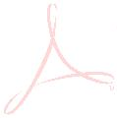

**Příloha č. 1 Technická specifikace**

**Stručný popis a medicínský účel:** Rouškou se rozumí sterilní zdravotnický materiálu pro daný

výkon na operačním sále zadavatele.

**Požadavky na samostatné roušky a příslušenství:**

Roušky musí splňovat požadavky dané platné legislativou, zejména nařízení Evropského

parlamentu a Rady (EU) 2017/745 ze dne 5. dubna 2017 o zdravotnických prostředcích, zákona

č. 375/2022 Sb. o zdravotnických prostředcích a diagnostických zdravotnických prostředcích

in vitro, zákona 22/1997 Sb. o technických požadavcích na výrobky, harmonizované normy

ČSN EN 13795-1 (855810) v platném znění a dalších platných předpisů, označení roušek a

příslušenstvím čárovým kódem se štítkem pro nalepení do zdravotnické dokumentace.

Zadavatel požaduje roušky se savou vrstvou v ploše minimálně 95%. Nejnižší hodnota

absorpce dle ČSN EN ISO 9073-6 (806167) v g/m2 musí být > 200g/m2 pro 95% plochy

roušky.

Dodávané roušky musí mít exspiraci minimálně 12 měsíců.

Jednotlivé roušky musí být baleny zvlášť v originálním sterilním obalu. Roušky i příslušenství

musí být sterilně zabaleny v obalu, který umožňuje otvírání s ohledem na snadné a bezpečné

otevření. Jednotlivá balení roušek a příslušenství budou mimo jiné označena:

•

•

•

•

Názvem roušky / příslušenství.

Rozměrem roušky, případně množstvím

Datum exspirace, označení šarže.

Snímatelným čárový kód (EAN) s informací o obsahu.

Uvedené rozměry jednotlivých roušek jsou uvedeny jako minimální. Zadavatel připouští

odchylku od uvedených rozměrů maximálně + 5%.

V případě nesplnění všech požadovaných podmínek a parametrů bude účastník ze zadávacího

řízení vyloučen.

**Operační roušky a příslušenství**

1. Operační roušky bez lepení

1

2

3

4

5

6

7

Rouška 45 x 65 cm s centrálním otvorem Ø 7,5cm, třívrstvá rouška

Rouška 75 x 100 cm s otvorem 6 x 8 cm

Rouška 75 x 100 cm

Rouška 100 x 120 cm

Rouška 100 x 150 cm

Rouška 150 x 180 cm

Rouška kolenní 200x300 cm, otvor 6x8 cm pružný

2. Operační roušky s lepením

1

Rouška 75 x 100 cm, lepící na delší straně

7

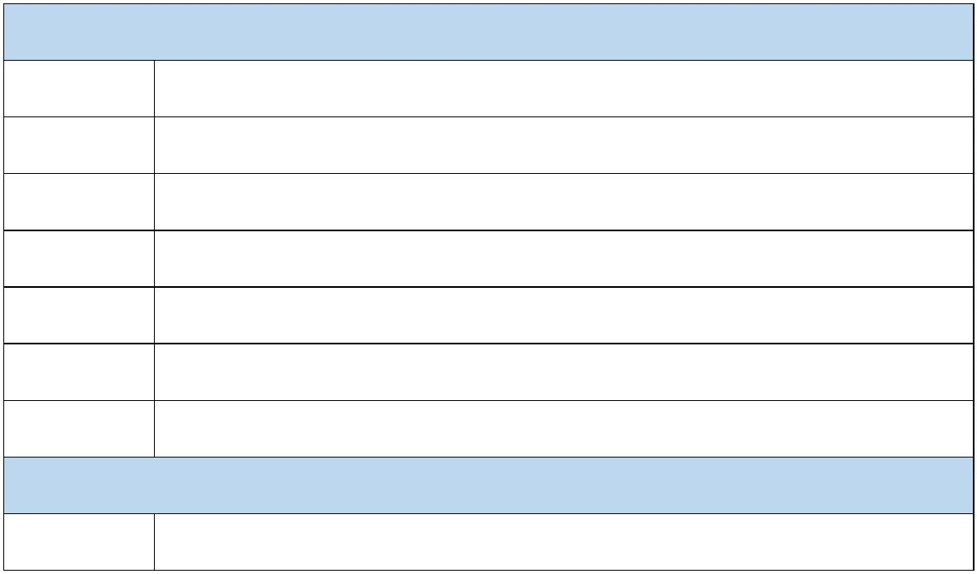

2

3

4

Rouška 75 x 100 cm s lepícím otvorem 6 x 8 cm

Rouška 150 x 200 cm, lepící na delší straně

U rouška 150x200 cm, s lepícím otvorem 6x65 cm

3. Návleky a příslušenství - sterilní

1

2

Návlek na instrum. stůl extra zesílený, 80 x 140 cm

Návlek na kameru (optiku) se zaváděcím kartonem a fixačními

páskami, 14 x 250 cm

3

4

5

6

7

8

9

Povlak na RTG přístroje 140x140 cm

Návlek na končetinu 33x80 cm 1 ks v balení

Návlek na končetinu 50x110 cm 1 pár v balení

Modrá lepicí OP páska sterilní 10x50 cm

Suchý zip samolepicí 2x22 cm

Tampon stáčený 20x20 s RTG po 20 ks ve dvojitém obalu

Tampon stáčený 30x30 s RTG po 20ks ve dvojitém obalu

Tampon stáčený 40x40 s RTG po 20 ks ve dvojitém obalu

Tampon preparační 9x9 s RTG po 5 ks ve dvojitém obalu

Tampon preparační 8x8 s RTG po 10 ks ve dvojitém obalu

Gázová komprese 10x10cm po 20 ks ve dvojitém obalu

1

0

1

2

3

1

1

1

Komprese z netkané textilie 10x10 cm s RTG po 5 ks ve dvojitém

obalu

14

15

16

17

18

19

Longeta z hydrofilního obinadla 3 cm x 1 m

Hydrofilní obinadlo sterilní 16 cm x 10 m po 1ks

Tampon prošívaný s RTG sterilní 45x45 cm s tkanicí po 5 ks

Tampon prošívaný s RTG sterilní 45x45 cm s tkanicí po 10 ks

Buničitá vata obalená mulem 20 cm x 1,5 m („motanda“)

8

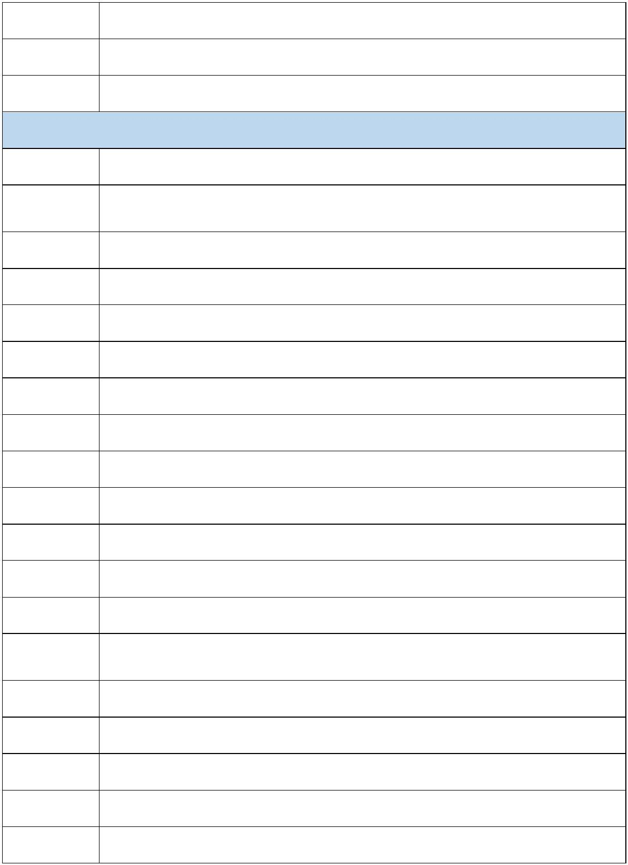

Příloha č. 2 Cenová nabídka včetně cen jednotlivých položek

ÚN 01/25 Operační roušky a příslušenství 2025

Předpokládaná

spotřeba v ks

Cena pro

předpokládanou

spotřebu za 48 měsíců v

Kč bez DPH

Cena za 1ks/balení

roušky/příslušenst

ví v Kč bez DPH

DPH za 1ks/balení

roušky/příslušenst roušky/příslušenst

Cena za 1ks

Označení - objednací

kód

Třída

nebezpečnosti

Sazba DPH

v %

**Roušky a příslušenství**

Obchodní název

Kód VZP

EAN kód

za 12

za 48

ví v Kč

ví v Kč včetně DPH

měsíců měsíců

1. Operační roušky bez lepení

Rouška 45 x 65 cm s centrálním

otvorem Ø 7,5cm, třívrstvá rouška

1

600

560

6400

6240

38272

38201

Rouška 45x65 cm, otvor 7,5cm

Rouška 75x100 cm, otvor 6x8 cm

06972823185070

08592323004237

Is

Is

xxx

12,00%

12,00%

xxx

xxx

xxx

xxx

xxx

rouška 75 x 100 cm s otvorem 6 x 8

cm

1

xxx

xxx

Rouška 75 x 100 cm

1040

2300

2900

300

4160

9200

11600

1200

38702

38703

38704

38705

Rouška 75x100 cm

Rouška 100x120 cm

Rouška 100x150 cm

08592323004466

06972823185018

06972823185025

06972823185032

Is

Is

Is

Is

xxx

xxx

xxx

xxx

12,00%

12,00%

12,00%

12,00%

xxx

xxx

xxx

xxx

xxx

xxx

xxx

xxx

xxx

xxx

xxx

xxx

Rouška 100 x 120 cm

Rouška 100 x 150 cm

Rouška 150 x 180 cm

Rouška kolenní 200x300 cm, otvor

Rouška 150x180 cm

Rouška 200x320 cm, pružná manžeta s

otvorem 6x8 cm, kolenní

50

200

38339

08592323023016

Is

xxx

12,00%

xxx

xxx

xxx

6x8 cm pružný

2. Operační roušky s lepením

Rouška 75 x 100 cm, lepící na delší

straně

Rouška 75 x 100 cm s lepícím

otvorem 6 x 8 cm

Rouška 150 x 200 cm, lepící na delší

straně

U rouška 150x200 cm, s lepícím

7

70

20

3080

1680

8700

200

38802

38202

38803

38303

Rouška 75x100 cm, samolepicí

08592323004527

08592323004251

08592323004534

08592323002240

Is

Is

Is

Is

xxx

xxx

xxx

xxx

12,00%

12,00%

12,00%

12,00%

xxx

xxx

xxx

xxx

xxx

xxx

xxx

xxx

xxx

xxx

xxx

xxx

Rouška 75x100 cm, samolepicí otvor 6x8

cm

4

2175

Rouška 150x200 cm, samolepicí

U-rouška zónová 150x200 cm,

samolepicí výřez 6x65 cm

5

0

otvorem 6x65 cm

3. Návleky a příslušenství - sterilní

návlek na instrum. stůl extra

zesílený, 80 x 140 cm

návlek na kameru (optiku) se

zaváděcím kartonem a fixačními

páskami, 14 x 250 cm

Rouška - Návlek na instrumentační stůl

80x140 cm, extra zesílený, žlutý

Návlek na endokameru 14x250 cm, se

zaváděcím kartonem a fixačními

páskami, teleskopicky skládaný

4

00

1600

38901

08592323000895

08592323014021

Is

Is

xxx

xxx

12,00%

12,00%

xxx

xxx

xxx

xxx

xxx

xxx

2800

1750

11200

NKK142504S

povlak na RTG přístroje 140x140 cm

7000

1200

1520

NB140140S

38920

Návlek na RTG přístroj 140x140 cm

08592323001557

08592323000925

08592323000932

Is

Is

Is

xxx

xxx

xxx

12,00%

12,00%

12,00%

xxx

xxx

xxx

xxx

xxx

xxx

xxx

xxx

xxx

návlek na končetinu 33x80 cm 1 ks v

balení

návlek na končetinu 50x110 cm 1

pár v balení

modrá lepicí OP páska sterilní 10x50

cm

suchý zip samolepicí 2x22 cm

Tampon stáčený 20x20 s RTG po 20

ks ve dvojitém obalu

300

380

550

Rouška - Návlek na končetinu 33x80 cm

Rouška - Návlek na končetinu 50x110

cm, 2ks

38925

2200

2200

2400

38931

38930

28322

Rouška - OP-páska 10x50cm, modrá

08592323008082

08592323004688

08592323029704

Is

Is

xxx

xxx

xxx

12,00%

12,00%

12,00%

xxx

xxx

xxx

xxx

xxx

xxx

xxx

xxx

xxx

550

Suchý zip 2x22 cm, samolepicí

Souprava tampon stáčený z gázy

20x20cm, 20ks, s RTG

Souprava tampon stáčený z gázy 30x30

cm s RTG, 20ks

Souprava tampon stáčený z gázy

40x40cm, 20ks, s RTG

Tampon stáčený z gázy 9x9 cm, 5ks, s

RTG *

600

600

600

500

500

IIa

Tampon stáčený 30x30 s RTG po

2400

2400

2000

2000

20000

28204

28323

28000

28008

26012

08592323014175

08592323029728

06975407754013

06975407754198

06970557847844

Is

IIa

Is

xxx

xxx

xxx

12,00%

12,00%

12,00%

12,00%

12,00%

xxx

xxx

xxx

xxx

xxx

xxx

xxx

xxx

xxx

xxx

xxx

20ks ve dvojitém obalu

Tampon stáčený 40x40 s RTG po 20

ks ve dvojitém obalu

Tampon preparační 9x9 s RTG po 5

ks ve dvojitém obalu

Tampon preparační 8x8 s RTG po 10

ks ve dvojitém obalu

Gázová komprese 10x10cm po 20 ks

ve dvojitém obalu

Tampon stáčený z gázy 8x8 cm, 10ks, s

RTG, dvojobal, preparační

Is

xxx

xxx

xxx

xxx

5000

Kompresy z gázy 10x10 cm, 20ks *

Is

xxx

xxx

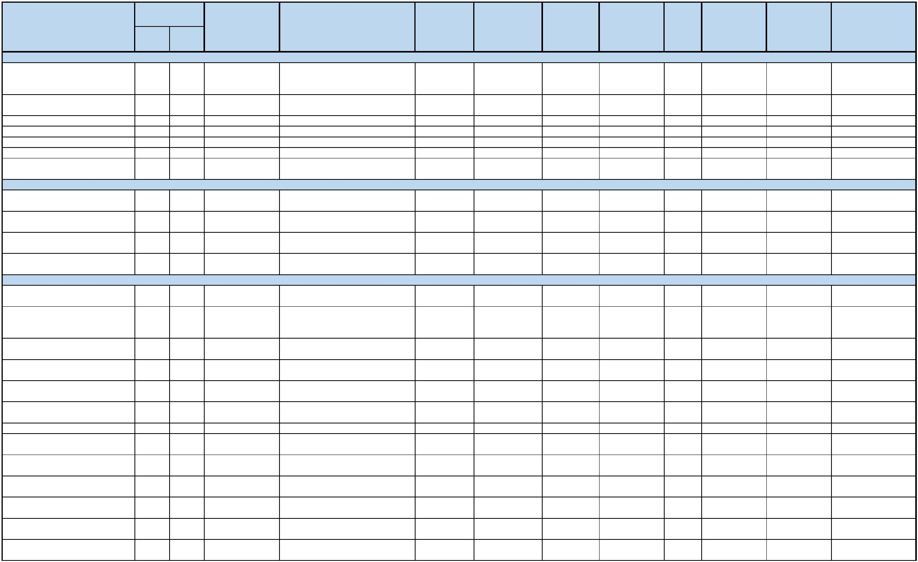

Komprese z netkané textilie 10x10

cm s RTG po 5 ks ve dvojitém obalu

Souprava kompres z NT 10x10 cm, 5ks, s

RTG

750

3000

26315

08592323029735

Is

xxx

12,00%

xxx

xxx

xxx

Longeta z hydrofilního obinadla 3 cm

x 1 m

Hydrofilní obinadlo sterilní 16 cm x

3

000

12000

1600

12000

8000

37421

40273

37702

37704

37422

Kompres z gázy 3x100cm, 1ks

08592323029667

08592323029674

06970557843808

06970557843785

08592323030854

Is

Is

xxx

xxx

xxx

xxx

xxx

12,00%

12,00%

12,00%

12,00%

12,00%

xxx

xxx

xxx

xxx

xxx

xxx

xxx

xxx

xxx

xxx

xxx

xxx

xxx

xxx

xxx

Souprava obinadlo hydrofilní 16cm x

10m a kompres z NT

Tampon prošívaný 45x45 cm, 5ks, s

tkanicí, s RTG

Tampon prošívaný 45x45 cm, 10ks, s

tkanicí, s RTG

Kompres z gázy s buničitou vatou

20x150 cm, 1ks

4

00

1

0 m po 1ks

Tampon prošívaný s RTG sterilní

5x45 cm s tkanicí po 5 ks

Tampon prošívaný s RTG sterilní

5x45 cm s tkanicí po 10 ks

Buničitá vata obalená mulem 20cm x

,5 m („motanda“)

3000

2000

2000

IIa

IIa

Is

4

4

8000

1

**Celková nabídková cena (48 měsíců) bez DPH:**

**4 294 962,00 Kč**

